Проектирование микропроцессорной системы на базе МК i8051
Описание программной части
Листов 25
Выполнил: Друговская Е.М.
Группа: А-09-23
Вариант: 3
Проверил: Ключанский А.А.
Москва, 2026

АННОТАЦИЯ
В данном документе приведено описание программы «Программа управления объектом», предназначенной для управления объектом микропроцессорной системой (МПС) на базе микроконтроллера AT89S53: ввода данных с клавиатуры и от внешнего устройства, формирования управляющих сигналов Y₁ и Y₂ и вывода информации на семисегментный индикатор.
Для функционирования данной программы необходима МПС, собранная по схеме электрической принципиальной варианта 3 (пояснительная записка по аппаратной части).
Исходным языком программы «Программа управления объектом» является ассемблер микроконтроллеров семейства MCS-51.
Основными функциями программы являются: инициализация МПС, сканирование клавиатуры, работа с кольцевым буфером на 1530 байт, выработка строба Y₁ длительностью 215 мс, выработка сигнала Y₂ со стробом 1899 мкс, индикация на одном разряде.
Оформление программного документа «Описание программы» произведено по требованиям ЕСПД (ГОСТ 19.101-77, ГОСТ 19.103-77, ГОСТ 19.104-78, ГОСТ 19.105-78, ГОСТ 19.106-78, ГОСТ 19.402-78, ГОСТ 19.604-78).
СОДЕРЖАНИЕ
1 Общие сведения | 4
2 Функциональное назначение | 5
2.1 Классы решаемых задач | 5
2.2 Назначение программы | 5
2.3 Сведения о функциональных ограничениях на применение | 5
3 Описание логической структуры | 6
3.1 Алгоритм программы | 6
3.2 Структура программы с описанием функций составных частей и связи между ними | 17
3.3 Связи программы с другими программами | 18
4 Входные данные | 19
4.1 Клавиатура | 19
4.2 Сигнал X2 | 19
5 Выходные данные | 20
5.1 Характер и организация выходных данных | 20
5.2 Формат, описание и способ кодирования выходных данных | 20
ПЕРЕЧЕНЬ ПРИНЯТЫХ СОКРАЩЕНИЙ | 22
ЛИСТ РЕГИСТРАЦИИ ИЗМЕНЕНИЙ | 23
ПРИЛОЖЕНИЕ А. Листинги программ | 24

1 Общие сведения
Обозначение и наименование программы — «Программа управления объектом», вариант 3, группа А-09-23.
Программа низкого уровня не требует для своей работы иных программ. Исходным языком программирования является ассемблер MCS-51 (синтаксис Intel ASM51, совместимый с Keil A51 и MCU 8051 IDE).
Программы разработаны в интегрированной среде Keil µVision V5 (пакет PK51 для микроконтроллеров семейства 8051): трансляция — ассемблером A51, компоновка — BL51, отладка — встроенным симулятором среды.

2 Функциональное назначение

2.1 Классы решаемых задач
- инициализация МПС;
- сканирование клавиатуры — ввод сигнала X₁ (число, введённое с клавиатуры);
- формирование сигнала Y₁ (строб заданной длительности);
- ввод сигнала X₂ (сохранение данных в кольцевом буфере);
- формирование сигнала Y₂ и сопровождающего строба;
- вывод символа на индикатор.

2.2 Назначение программы
МПС принимает информацию {X} об объекте управления от датчиков, вырабатывает управляющие воздействия {Y} в соответствии с заданным алгоритмом управления и подаёт их на исполнительные механизмы. Программа разбита на подзадачи по функциональному признаку:
- инициализация МПС;
- обработка прерываний: опрос клавиатуры, запись в буфер, таймеры генераторов сигналов Y;
- определение кода нажатой клавиши;
- вывод данных на семисегментный индикатор;
- формирование сигнала Y₂;
- обеспечение работы кольцевого буфера (запись и чтение отсчётов X₂).
В соответствии с вариантом (табл. 1 ТЗ) разработан код трёх программ:
- программа 1 — обработчик прерывания клавиатуры (сканирование матрицы), код нажатой клавиши в аккумуляторе или 0FFh;
- программа 2 — запись в кольцевой буфер (данные через аккумулятор) с управлением флагами пустоты и переполнения;
- программа 3 — вывод символа по коду на индикатор с гашением через T₃ (прерывание таймера).

2.3 Сведения о функциональных ограничениях на применение
В качестве основы для построения МПС выбран микроконтроллер семейства MCS-51 — AT89S53, тактовая частота 12 МГц (машинный цикл 1 мкс). Таймер 2 и сторожевой таймер не используются (совместимость с i8051).
Интерфейсы:
- входные данные X₂ — 8-разрядное целое без знака по независимой параллельной шине со стробом записи низкого уровня в двухпортовое ОЗУ, нерегулярно, до 4 отсчётов в секунду;
- входные данные X₁ — десятичная цифра 0–9 с матричной клавиатуры 3×4 (сканирование по столбцам);
- выходной сигнал Y₂ — 8-разрядный параллельный код в выходном регистре со стробом низкого уровня длительностью 1899 мкс на выводе P1.4;
- выходной сигнал Y₁ — строб низкого уровня длительностью 215 мс на выводе P1.3;
- индикация — один семисегментный индикатор (общий анод), время индикации символа не более T₃ = 2,430 с.

3 Описание логической структуры

3.1 Алгоритм программы
✍ ДОПИШИ (p2.alg в students/…/pz/): опиши основной цикл: что делается после сброса (инициализация), что крутится в основном цикле и какие действия выполняются в прерываниях (клавиатура — INT0, X2 — INT1, таймеры). 1–2 абзаца, со ссылками на рисунки ниже.
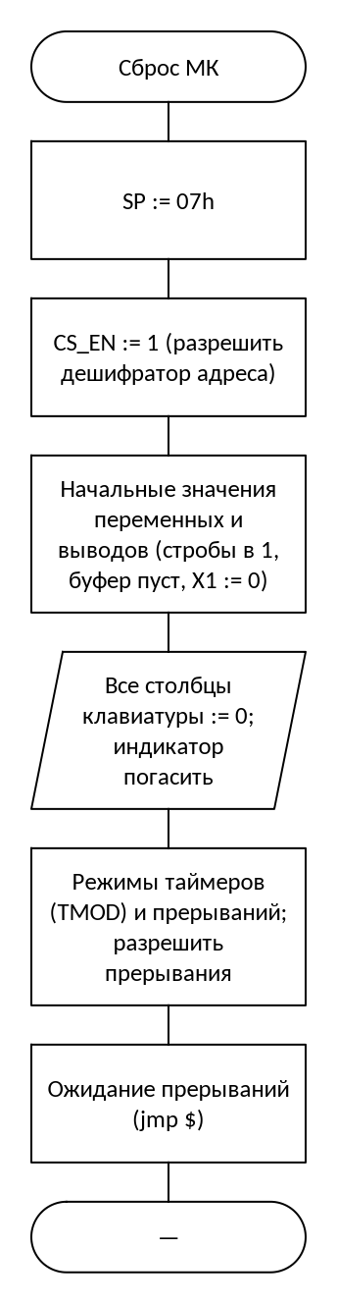
Рисунок 1 — Схема алгоритма: Инициализация МПС и основная программа
Схема «Инициализация МПС и основная программа» выполняется так: вход — «Сброс МК»; SP := 07h; CS_EN := 1 (разрешить дешифратор адреса); начальные значения переменных и выводов (стробы в 1, буфер пуст, X1 := 0); обмен с устройством: все столбцы клавиатуры := 0; индикатор погасить; режимы таймеров (TMOD) и прерываний; разрешить прерывания; ожидание прерываний (jmp $).
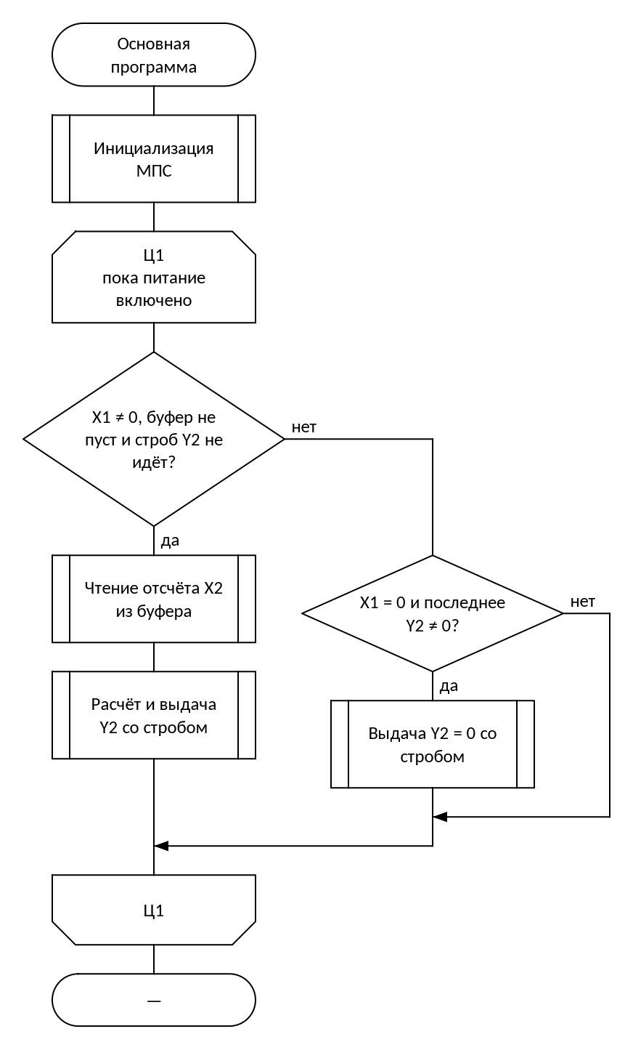
Рисунок 2 — Схема алгоритма: Основной цикл программы
Схема «Основной цикл программы» выполняется так: вход — «Основная программа»; вызывается подпрограмма: инициализация МПС; в цикле Ц1 (пока питание включено) повторяется: проверяется условие «X1 ≠ 0, буфер не пуст и строб Y2 не идёт»: если да — вызывается подпрограмма: чтение отсчёта X2 из буфера, вызывается подпрограмма: расчёт и выдача Y2 со стробом, иначе — проверяется условие «X1 = 0 и последнее Y2 ≠ 0»: если да — вызывается подпрограмма: выдача Y2 = 0 со стробом.
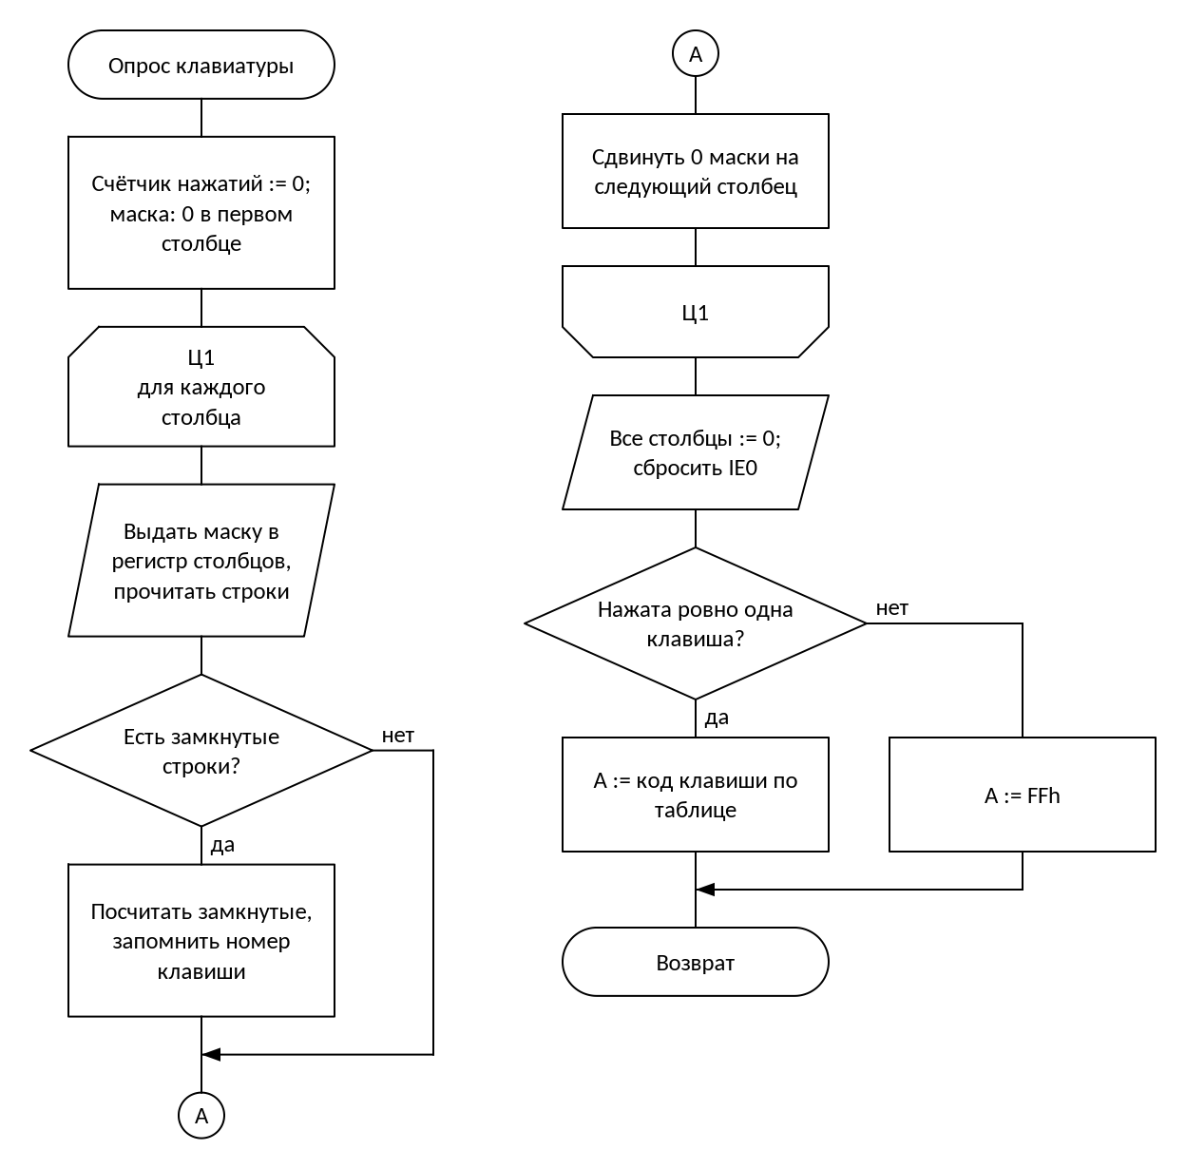
Рисунок 3 — Схема алгоритма: Опрос клавиатуры (обработчик INT0)
Схема «Опрос клавиатуры (обработчик INT0)» выполняется так: вход — «Опрос клавиатуры»; счётчик нажатий := 0; маска: 0 в первом столбце; в цикле Ц1 (для каждого столбца) повторяется: обмен с устройством: выдать маску в регистр столбцов, прочитать строки, проверяется условие «Есть замкнутые строки»: если да — посчитать замкнутые, запомнить номер клавиши, сдвинуть 0 маски на следующий столбец; обмен с устройством: все столбцы := 0; сбросить IE0; проверяется условие «Нажата ровно одна клавиша»: если да — A := код клавиши по таблице, иначе — A := FFh; в конце — возврат.
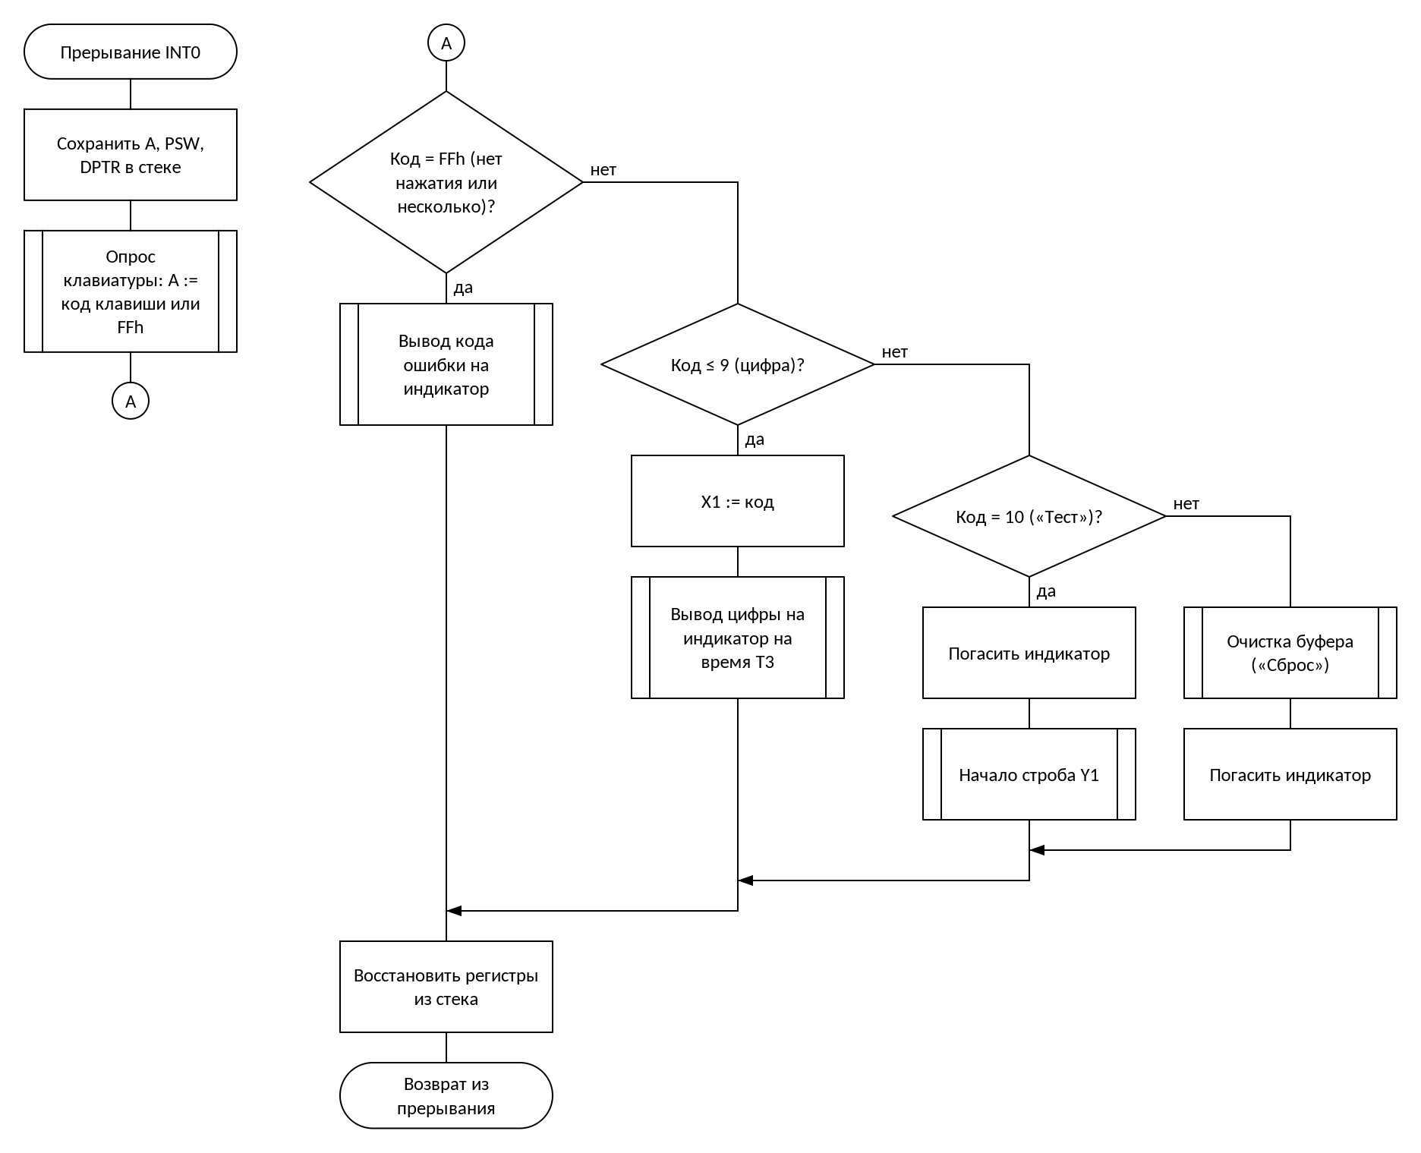
Рисунок 4 — Схема алгоритма: Обработчик прерывания INT0: реакция на клавишу
Схема «Обработчик прерывания INT0: реакция на клавишу» выполняется так: вход — «Прерывание INT0»; сохранить A, PSW, DPTR в стеке; вызывается подпрограмма: опрос клавиатуры: A := код клавиши или FFh; проверяется условие «Код = FFh (нет нажатия или несколько)»: если да — вызывается подпрограмма: вывод кода ошибки на индикатор, иначе — проверяется условие «Код ≤ 9 (цифра)»: если да — X1 := код, вызывается подпрограмма: вывод цифры на индикатор на время T3, иначе — проверяется условие «Код = 10 («Тест»)»: если да — погасить индикатор, вызывается подпрограмма: начало строба Y1, иначе — вызывается подпрограмма: очистка буфера («Сброс»), погасить индикатор; восстановить регистры из стека; в конце — возврат из прерывания.
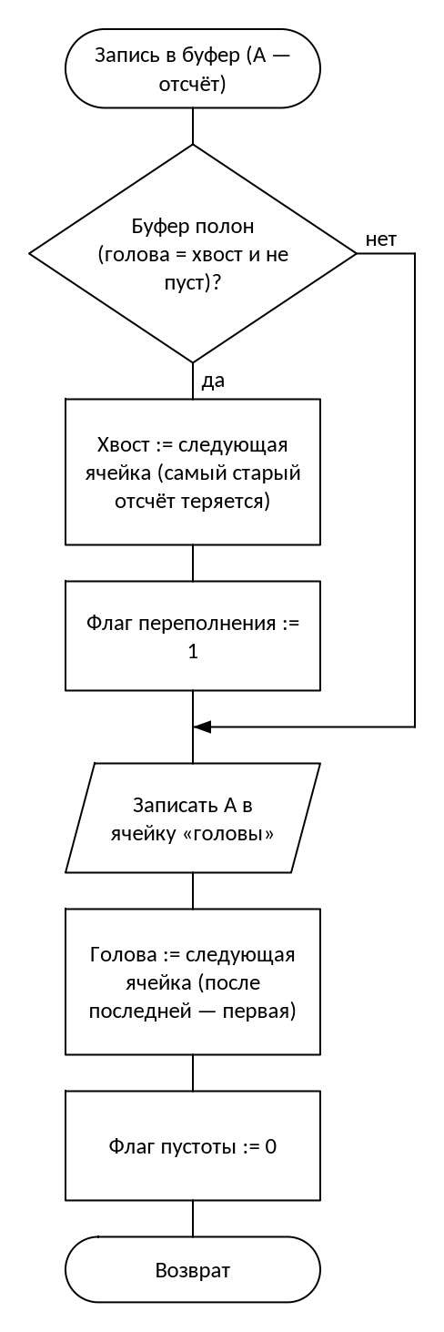
Рисунок 5 — Схема алгоритма: Запись отсчёта в кольцевой буфер
Схема «Запись отсчёта в кольцевой буфер» выполняется так: вход — «Запись в буфер (A — отсчёт)»; проверяется условие «Буфер полон (голова = хвост и не пуст)»: если да — хвост := следующая ячейка (самый старый отсчёт теряется), флаг переполнения := 1; обмен с устройством: записать A в ячейку «головы»; голова := следующая ячейка (после последней — первая); флаг пустоты := 0; в конце — возврат.
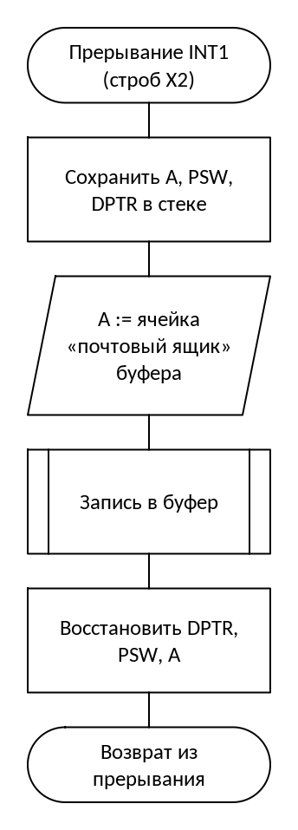
Рисунок 6 — Схема алгоритма: Обработчик прерывания INT1: приём отсчёта X2 от внешнего устройства
Схема «Обработчик прерывания INT1: приём отсчёта X2 от внешнего устройства» выполняется так: вход — «Прерывание INT1 (строб X2)»; сохранить A, PSW, DPTR в стеке; обмен с устройством: A := ячейка «почтовый ящик» буфера; вызывается подпрограмма: запись в буфер; восстановить DPTR, PSW, A; в конце — возврат из прерывания.
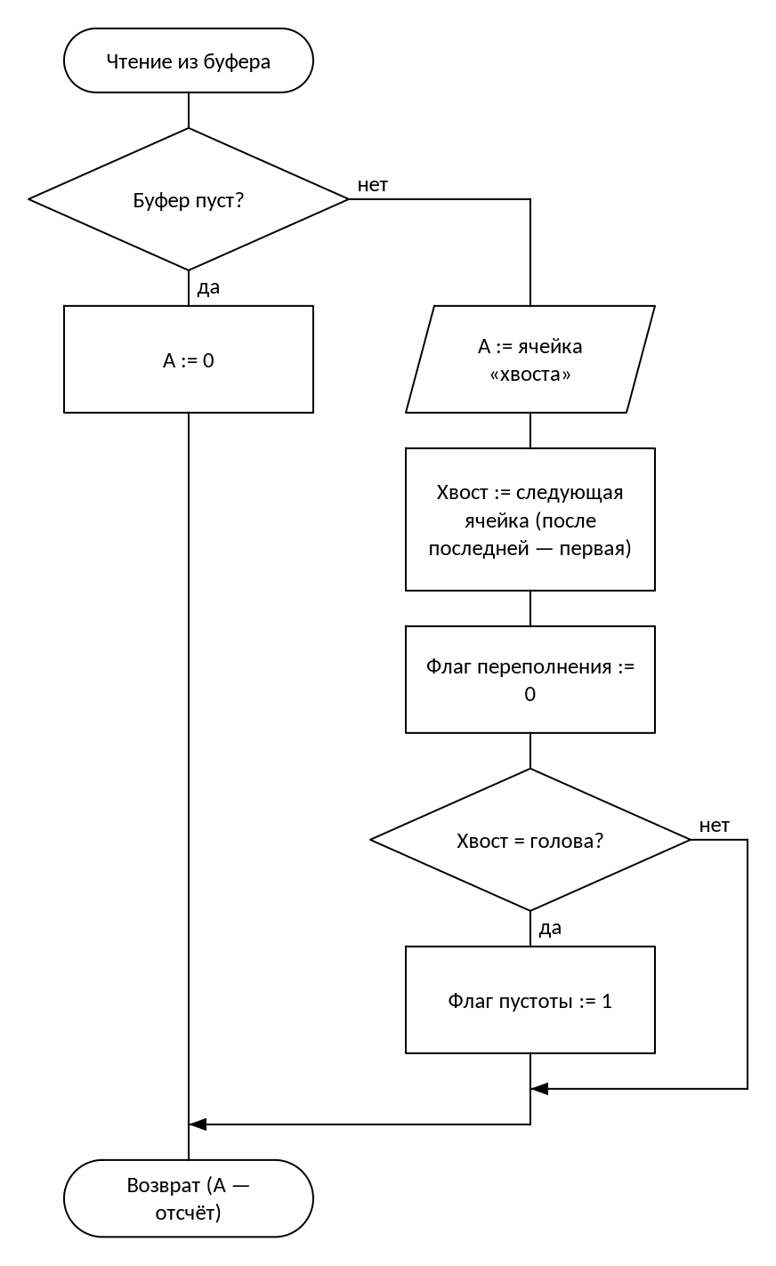
Рисунок 7 — Схема алгоритма: Чтение отсчёта из кольцевого буфера
Схема «Чтение отсчёта из кольцевого буфера» выполняется так: вход — «Чтение из буфера»; проверяется условие «Буфер пуст»: если да — A := 0, иначе — обмен с устройством: A := ячейка «хвоста», хвост := следующая ячейка (после последней — первая), флаг переполнения := 0, проверяется условие «Хвост = голова»: если да — флаг пустоты := 1; в конце — возврат (A — отсчёт).
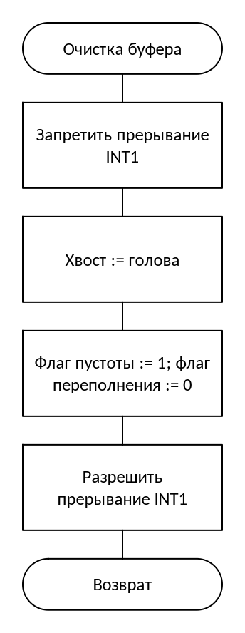
Рисунок 8 — Схема алгоритма: Очистка кольцевого буфера (клавиша «Сброс»)
Схема «Очистка кольцевого буфера (клавиша «Сброс»)» выполняется так: вход — «Очистка буфера»; запретить прерывание INT1; хвост := голова; флаг пустоты := 1; флаг переполнения := 0; разрешить прерывание INT1; в конце — возврат.
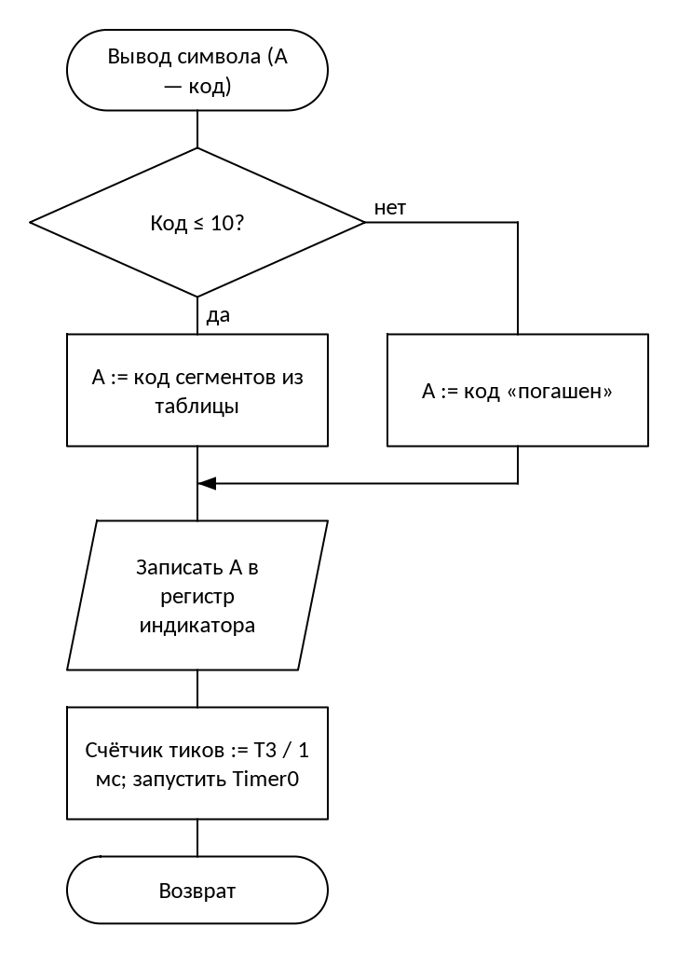
Рисунок 9 — Схема алгоритма: Вывод символа на индикатор
Схема «Вывод символа на индикатор» выполняется так: вход — «Вывод символа (A — код)»; проверяется условие «Код ≤ 10»: если да — A := код сегментов из таблицы, иначе — A := код «погашен»; обмен с устройством: записать A в регистр индикатора; счётчик тиков := T3 / 1 мс; запустить Timer0; в конце — возврат.
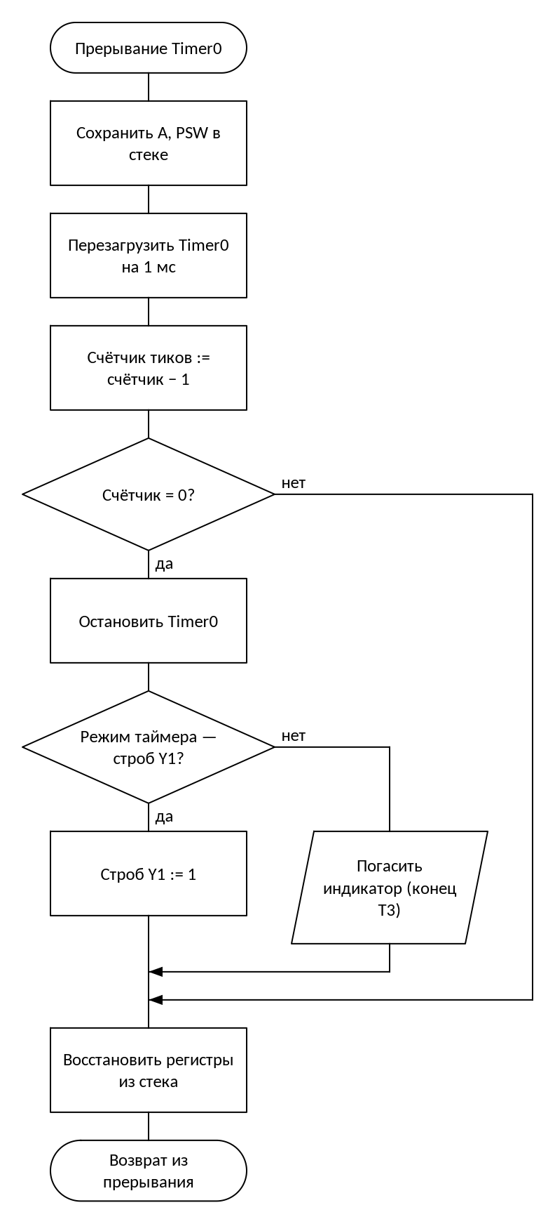
Рисунок 10 — Схема алгоритма: Обработчик прерывания Timer0: отсчёт T1 и T3
Схема «Обработчик прерывания Timer0: отсчёт T1 и T3» выполняется так: вход — «Прерывание Timer0»; сохранить A, PSW в стеке; перезагрузить Timer0 на 1 мс; счётчик тиков := счётчик − 1; проверяется условие «Счётчик = 0»: если да — остановить Timer0, проверяется условие «Режим таймера — строб Y1»: если да — строб Y1 := 1, иначе — обмен с устройством: погасить индикатор (конец T3); восстановить регистры из стека; в конце — возврат из прерывания.
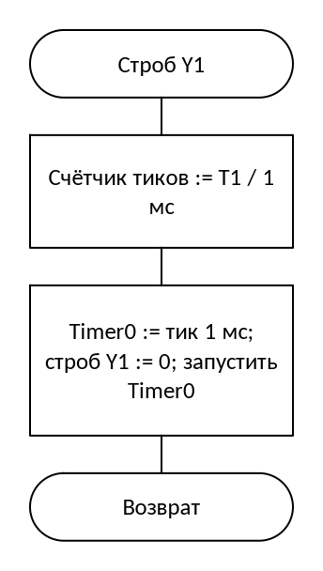
Рисунок 11 — Схема алгоритма: Начало строба Y1
Схема «Начало строба Y1» выполняется так: вход — «Строб Y1»; счётчик тиков := T1 / 1 мс; Timer0 := тик 1 мс; строб Y1 := 0; запустить Timer0; в конце — возврат.
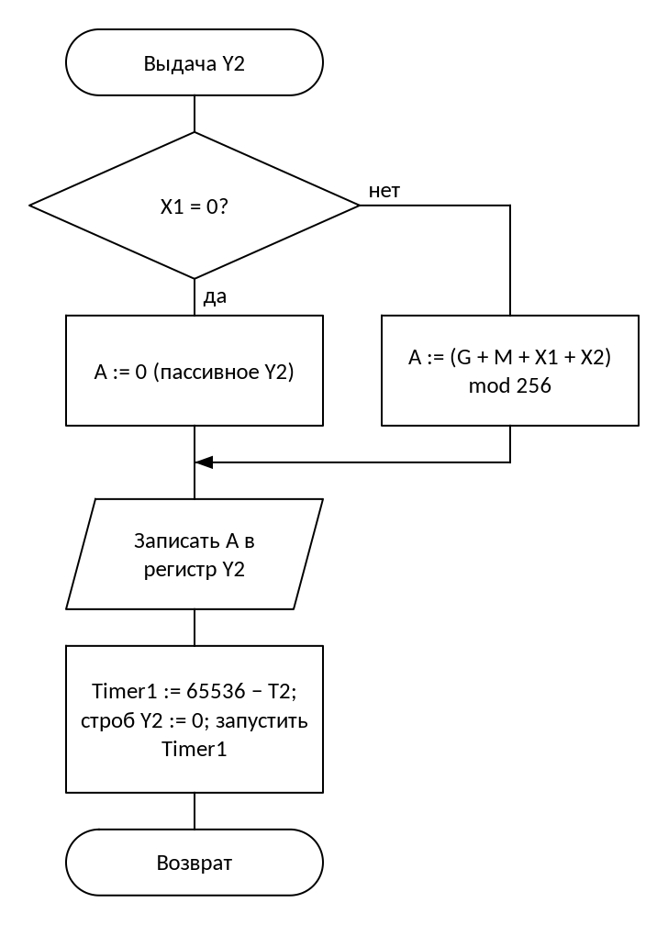
Рисунок 12 — Схема алгоритма: Расчёт и выдача сигнала Y2
Схема «Расчёт и выдача сигнала Y2» выполняется так: вход — «Выдача Y2»; проверяется условие «X1 = 0»: если да — A := 0 (пассивное Y2), иначе — A := (G + M + X1 + X2) mod 256; обмен с устройством: записать A в регистр Y2; Timer1 := 65536 − T2; строб Y2 := 0; запустить Timer1; в конце — возврат.
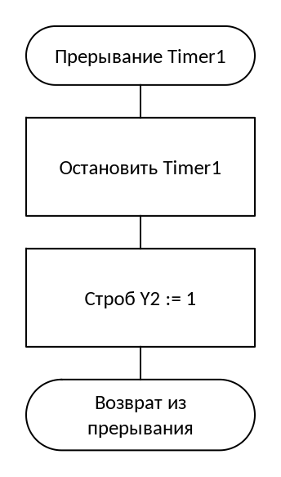
Рисунок 13 — Схема алгоритма: Обработчик прерывания Timer1: конец строба Y2
Схема «Обработчик прерывания Timer1: конец строба Y2» выполняется так: вход — «Прерывание Timer1»; остановить Timer1; строб Y2 := 1; в конце — возврат из прерывания.

3.2 Структура программы с описанием функций составных частей и связи между ними
Программа состоит из инициализации, основной программы (ожидание прерываний) и подпрограмм, описанных ниже. Описание каждой подпрограммы взято из заголовочного комментария в исходном тексте (приложение А).

3.2.1 Подпрограмма KbScan (программа 1)
Назначение: сканирование матрицы клавиатуры по столбцам (обработчик INT0).
Входные данные: нет.
Выходные данные: A — код единственной нажатой клавиши по табл. 3 ТЗ или 0FFh. TODO: портит ….

3.2.2 Подпрограмма BufWrite (программа 2)
Назначение: запись отсчёта в кольцевой буфер; если буфер полон — затирается самый старый.
Входные данные: A — отсчёт.
Выходные данные: F_EMPTY = 0; F_OVF = 1, если отсчёт затёр самый старый. TODO: что портит.

3.2.3 Подпрограмма Show (программа 3)
Назначение: вывод символа на индикатор на T3 (гашение — в обработчике Timer0).
Входные данные: A — код по табл. 2 ТЗ (0–9 — цифры, 10 — «E», больше — погасить). TODO: что портит.

3.2.4 Обработчик прерывания Timer0 — T0Isr (программа 3)
Назначение: тик Timer0: перезагрузка, счёт тиков, по окончании T3 — IND_OFF в индикатор.
Распределение ресурсов микроконтроллера — прерывания, адреса внешних устройств и переменные — приведено в таблицах 1–3.
Таблица 1 — Прерывания
Источник | Вектор | Назначение | Запуск
INT0 (P3.2) | 0003h | нажатие клавиши | по спаду
Timer0 | 000Bh | отсчёт T₁ (215 мс) и T₃ (2430 мс), тик 5 мс | переполнение
INT1 (P3.3) | 0013h | строб записи X₂ | по спаду
Timer1 | 001Bh | отсчёт T₂ (1899 мкс) | переполнение
UART | 0023h | не используется (заглушка) | —
Таблица 2 — Адреса внешних устройств (обращение командами movx при P3.4 = 1)
Устройство | Выход дешифратора | Адреса
Индикатор | Y5 | 0A000h–0BFFFh
Клавиатура | Y7 | 0E000h–0FFFFh
Буфер (IDT7005) | Y4 | 8000h–9FFFh
Регистр Y2 | Y6 | 0C000h–0DFFFh
Таблица 3 — Переменные во внутреннем ОЗУ
Имя | Адрес | Назначение
HEAD_L, HEAD_H | 44h, 45h | «голова» — адрес ячейки буфера для следующей записи
TAIL_L, TAIL_H | 46h, 47h | «хвост» — адрес ячейки буфера для следующего чтения
F_EMPTY | 20h.3 (бит 03h) | флаг пустоты буфера
F_OVF | 21h.4 (бит 0Ch) | флаг переполнения буфера

3.3 Связи программы с другими программами
Программа «Программа управления объектом» в ходе своей работы не использует других программ.

4 Входные данные

4.1 Клавиатура
Клавиатура — матрица 3×4 (3 столбцов × 4 строк), сканирование по столбцам: в регистр столбцов (адрес 0E000h, разряды D0…D2) выдаётся 0 в опрашиваемый столбец, строки читаются через повторитель по тому же адресу (разряды D0…D3, 0 — контакт замкнут). Нажатие любой клавиши при всех столбцах в 0 вызывает прерывание INT0. Коды клавиш (табл. 3 ТЗ) и их расположение — в таблице 4.
Таблица 4 — Расположение клавиш и их коды («клавиша» — код)
 | Col1 | Col2 | Col3
Row1 | «1» — 1 | «2» — 2 | «3» — 3
Row2 | «4» — 4 | «5» — 5 | «6» — 6
Row3 | «7» — 7 | «8» — 8 | «9» — 9
Row4 | «0» — 0 | «Т» — 10 | «С» — 11
Результат опроса — код единственной нажатой клавиши (0–9 — цифры, 10 — «Тест», 11 — «Сброс») или 0FFh, если не нажато ничего или нажато больше одной клавиши. Цифра становится значением X₁ (начальное значение X₁ = 0).

4.2 Сигнал X2
X₂ — 8-разрядное целое без знака. Внешнее устройство записывает отсчёт в двухпортовое ОЗУ IDT7005 через свой порт и сопровождает запись стробом, который вызывает прерывание INT1. Отсчёты хранятся в кольцевом буфере на 1530 байт (адреса 8000h–85F9h).

5 Выходные данные

5.1 Характер и организация выходных данных
Индикация. На индикаторе отображается последняя введённая цифра — до ввода следующей, но не дольше T₃ = 2,430 с; при ошибке — код ошибки с горящей точкой dp. Начальное состояние — индикатор погашен.
Кольцевой буфер во внешнем ОЗУ. Ячейки 8000h–85F9h. «Голова» — адрес ячейки для следующей записи, «хвост» — для следующего чтения; после последней ячейки следует первая. Буфер пуст — флаг пустоты = 1 (голова = хвост). Если буфер заполнен, новый отсчёт затирает самый старый (хвост сдвигается) и устанавливается флаг переполнения; после чтения флаг переполнения сбрасывается.
Управляющие сигналы. Y₁ — строб низкого уровня длительностью 215 мс по клавише «Тест». Y₂ = (9 + 3 + X₁ + X₂) mod 256 при X₁ ≠ 0, иначе Y₂ = 0 (пассивное состояние); вырабатывается, пока в буфере есть данные и X₁ ≠ 0. Каждая запись Y₂ в выходной регистр сопровождается стробом длительностью 1899 мкс; до записи регистр выдаёт предыдущее значение.
Расчётные параметры работы программы. Константы таймеров (кварц 12 МГц, машинный цикл T_{мц} = 12 / f = 1 мкс, режим 1 — 16 бит):
TH1:TL1 = 65536 − T2 / T_мц = 65536 − 1899 = 63637 = 0F895h (строб Y2, таймер 1)
TH0:TL0 = 65536 − 5 мс / T_мц = 65536 − 5000 = 60536 = 0EC78h (тик 5 мс, таймер 0)
N_T1 = T1 / 5 мс = 43; N_T3 = T3 / 5 мс = 486 (число тиков)
Минимальное время заполнения буфера (при X₁ = 0 сигнал Y₂ пассивен и буфер не читается, отсчёты поступают с максимальной интенсивностью):
t_min = V / f_X2 = 1530 / 4 = 382,5 с (6,4 мин).
Максимальная глубина стека для программы 1 — 0 байт (SP от 07h до 07h). Значение получено прогоном программы в симуляторе на всех сценариях проверки (каждая клавиша, одновременные нажатия, помеха на INT0) и складывается из адреса возврата при входе в обработчик INT0 (2 байта), адреса возврата при вызове процедуры опроса (2 байта) и сохраняемых в стеке регистров.

5.2 Формат, описание и способ кодирования выходных данных
Код символа (табл. 2 ТЗ) преобразуется в код сегментов по таблице 5: разряды D0…D7 регистра индикатора соответствуют сегментам a, b, c, d, e, f, g, dp; индикатор с общим анодом — сегмент горит при 0.
Таблица 5 — Коды сегментов индикатора (dp g f e d c b a)
Код | Символ | Двоичный | Шестн.
0 | «0» | 11000000 | 0C0h
1 | «1» | 11111001 | 0F9h
2 | «2» | 10100100 | 0A4h
3 | «3» | 10110000 | 0B0h
4 | «4» | 10011001 | 99h
5 | «5» | 10010010 | 92h
6 | «6» | 10000010 | 82h
7 | «7» | 11111000 | 0F8h
8 | «8» | 10000000 | 80h
9 | «9» | 10010000 | 90h
10 | «E» | 10000110 | 86h
11 и больше | погашен | 11111111 | 0FFh
Таблица 6 — Коды ошибок (символ с горящей точкой dp, индикация до нажатия любой клавиши, но не дольше T3)
Индикация | Смысл | Когда выставляется
«1.» | нажато несколько клавиш | опрос клавиатуры нашёл больше одного замкнутого контакта
«2.» | нажатие не распознано | прерывание пришло, а замкнутых контактов нет
«3.» | переполнение буфера | запись X₂ затёрла непрочитанный отсчёт
«4.» | повторный «Тест» | «Тест» нажат, пока идёт строб Y₁
✍ ДОПИШИ (p2.errors в students/…/pz/): проверь таблицу кодов ошибок выше: оставь те, что обрабатывает твоя программа, и одним-двумя предложениями опиши реакцию на ошибку (или напиши «таблица соответствует программе»).
Сигнал Y₂ выдаётся 8-разрядным кодом в выходной регистр (адрес 0C000h), строб — на выводе P1.4; сигнал Y₁ — на выводе P1.3.
В 16-разрядном режиме (режим 1) таймер 0 перезагружается в обработчике прерывания; задержка входа в прерывание (несколько машинных циклов на тик) компенсируется поправкой к загружаемому значению или учитывается как погрешность длительности. В режиме 2 (8 разрядов с автоперезагрузкой) перезагрузку выполняет сам таймер, а тик набирается программным счётчиком переполнений.

ПЕРЕЧЕНЬ ПРИНЯТЫХ СОКРАЩЕНИЙ
Таблица 7 — Сокращения
Сокращение | Расшифровка
МК | микроконтроллер
МПС | микропроцессорная система
ОЗУ | оперативное запоминающее устройство
ПЗУ | постоянное запоминающее устройство
ЕСПД | единая система программной документации
ТЗ | техническое задание
CS | Chip Select, выбор микросхемы
IRQ | запрос прерывания
SP | указатель стека
DPTR | 16-разрядный регистр-указатель данных
dp | десятичная точка индикатора

ЛИСТ РЕГИСТРАЦИИ ИЗМЕНЕНИЙ
Изм. | Номера листов (страниц) |  |  |  | Всего листов (страниц) в докум. | № докум. | Входящий № сопроводит. докум. и дата | Подп. | Дата
Изм. | изменённых | заменённых | новых | аннулиро­ванных

ПРИЛОЖЕНИЕ А
Листинги программ
Программа 1 — файл «Друговская ЕМ-код-1»
; Друговская Е.М., А-09-23, 3, v1
$INCLUDE (vars.inc) ; адреса, биты, константы варианта; в файл для робота mpscode вклеит его текст
DSEG AT 30h
; здесь объявление переменных (если нужны)
CSEG AT 0h
sjmp START
org 03h ; INT0 — нажатие клавиши: процедура вызывается отсюда
call KbScan ; %proc%
reti
org 0bh ; "заглушка" для Tmr0_ovf
nop
reti
org 13h ; "заглушка" для INT1
nop
reti
org 1bh ; "заглушка" для Tmr1_ovf
nop
reti
org 23h ; "заглушка" для UART
nop
reti
org 2bh
START:
; Инициализация МК **********************************************
mov SP, #07h
; TODO: CS_EN = 1; все столбцы в 0 (иначе нажатие не опустит строку и INT0);
; TODO: режим INT0 (IT0), разрешить EX0 и EA
jmp $ ; %stop%
; KbScan — сканирование матрицы клавиатуры по столбцам (обработчик INT0).
; Вход: нет. Выход: A — код единственной нажатой клавиши по табл. 3 ТЗ или 0FFh.
; TODO: портит …
KbScan:
; TODO: по очереди 0 в один столбец (запись в ADR_KB), чтение строк (младшие KB_ROWS бит),
; TODO: код по рис. 4; две клавиши и больше — 0FFh; в конце все столбцы снова в 0
mov A, #0FFh
ret
END
Программа 2 — файл «Друговская ЕМ-код-2»
; Друговская Е.М., А-09-23, 3, v1
$INCLUDE (vars.inc) ; адреса, биты, константы варианта; в файл для робота mpscode вклеит его текст
DSEG AT 30h
; здесь объявление переменных (если нужны)
CSEG AT 0h
sjmp START
org 03h ; "заглушка" для INT0
nop
reti
org 0bh ; "заглушка" для Tmr0_ovf
nop
reti
org 13h ; "заглушка" для INT1
nop
reti
org 1bh ; "заглушка" для Tmr1_ovf
nop
reti
org 23h ; "заглушка" для UART
nop
reti
org 2bh
START:
; Инициализация МК **********************************************
mov SP, #07h
; TODO: CS_EN = 1; буфер пуст: HEAD = TAIL = BUF_START, F_EMPTY = 1, F_OVF = 0
mov A, #55h ; пример отсчёта
call BufWrite ; %proc%
jmp $ ; %stop%
; BufWrite — запись отсчёта в кольцевой буфер; если буфер полон — затирается самый старый.
; Вход: A — отсчёт. Выход: F_EMPTY = 0; F_OVF = 1, если отсчёт затёр самый старый.
; TODO: что портит
BufWrite:
; TODO: полон (HEAD = TAIL, F_EMPTY = 0) — сдвинуть TAIL и F_OVF = 1; movx по адресу HEAD, HEAD дальше (BUF_END → BUF_START)
ret
END
Программа 3 — файл «Друговская ЕМ-код-3»
; Друговская Е.М., А-09-23, 3, v1
$INCLUDE (vars.inc) ; адреса, биты, константы варианта; в файл для робота mpscode вклеит его текст
DSEG AT 30h
; здесь объявление переменных (счётчик тиков и т. п.)
CSEG AT 0h
sjmp START
org 03h ; "заглушка" для INT0
nop
reti
org 0bh ; Timer0 — тик для отсчёта T3
ljmp T0Isr
org 13h ; "заглушка" для INT1
nop
reti
org 1bh ; "заглушка" для Tmr1_ovf
nop
reti
org 23h ; "заглушка" для UART
nop
reti
org 2bh
START:
; Инициализация МК **********************************************
mov SP, #07h
; TODO: CS_EN = 1; индикатор погасить (IND_OFF в ADR_IND); TMOD для Timer0; разрешить ET0 и EA
mov A, #5 ; пример: показать «5»
call Show ; %proc%
jmp $ ; %stop%
; Show — вывод символа на индикатор на T3 (гашение — в обработчике Timer0).
; Вход: A — код по табл. 2 ТЗ (0–9 — цифры, 10 — «E», больше — погасить).
; TODO: что портит
Show:
; TODO: код → сегменты (a…g, dp = D0…D7; общий анод — инверсия), movx в ADR_IND, (пере)запуск отсчёта T3_TICKS
ret
; T0Isr — тик Timer0: перезагрузка, счёт тиков, по окончании T3 — IND_OFF в индикатор.
T0Isr:
; TODO
reti
END

